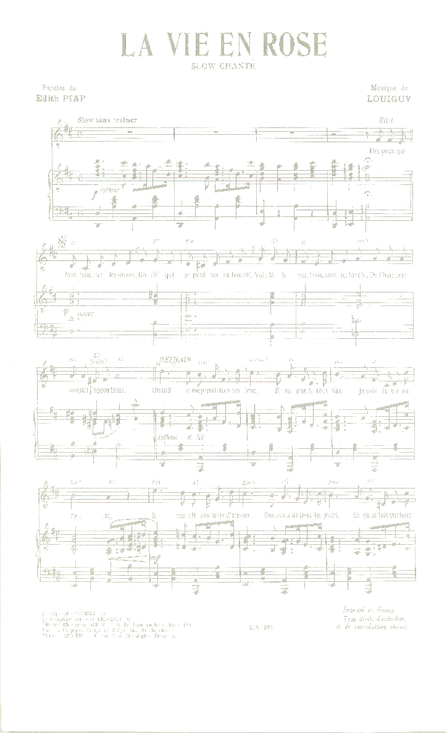

Edith Piaf ...

Une frêle silhouette ...

Une voix puissante qui allait droit
au coeur des foules ...

Une référence ...

Un mythe, une légende

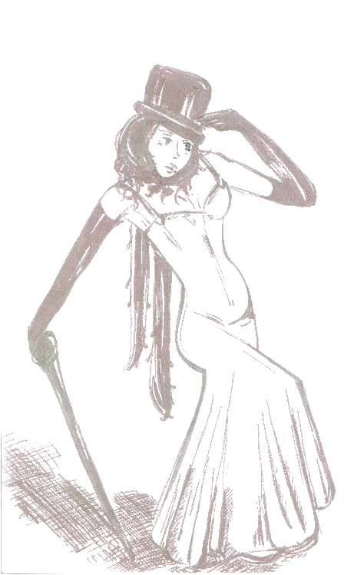

Sylvette

Chansons d'hier et
d'aujourd'hui

Spectacle
1ère partie : Variétés Françaises
2ème partie: Chansons répertoire
Edith Piaf

Animation Repas en Chansons

Contact tél : 05 62 68 27 17 ou 06 72 76 15 46
Email : gaguiere@yahoo.fr Site : http://www.sylvette-anim.fr

Première partie

Je n'aurai pas le temps (M. Fugain)

C'est ma prière (M. Brant)

Je t'aime à l'italienne (F. François)

La rivière de notre enfance (M. Sardou-Garou)

Jolie môme (J. Gréco)

Dis quand reviendras-tu ? (Barbara)

Un jour ou l'autre (I. Boulay)

Après toi (V. Léandros)

Siffler sur la colline (J. Dassin)

Je viens du Sud (C. Badi)

Les petits papiers ( Régine)

Je n'ai que mon âme (N. St-Pier)

Mieux qu'ici bas (I. Boulay)

Dans les rues de Rome (D. Brillant)

Deuxième partie

Chansons du répertoire d'Edith Piaf

Plus bleu que le bleu de tes yeux

La vie en rose

Bal dans ma rue

Padam Padam

Les amants d'un jour

La foule

Mon manège à moi

Milord

Mon Dieu

Je ne regrette rien

A quoi ça sert l'amour ?

L'hymne à l'amour

L'accordéoniste

